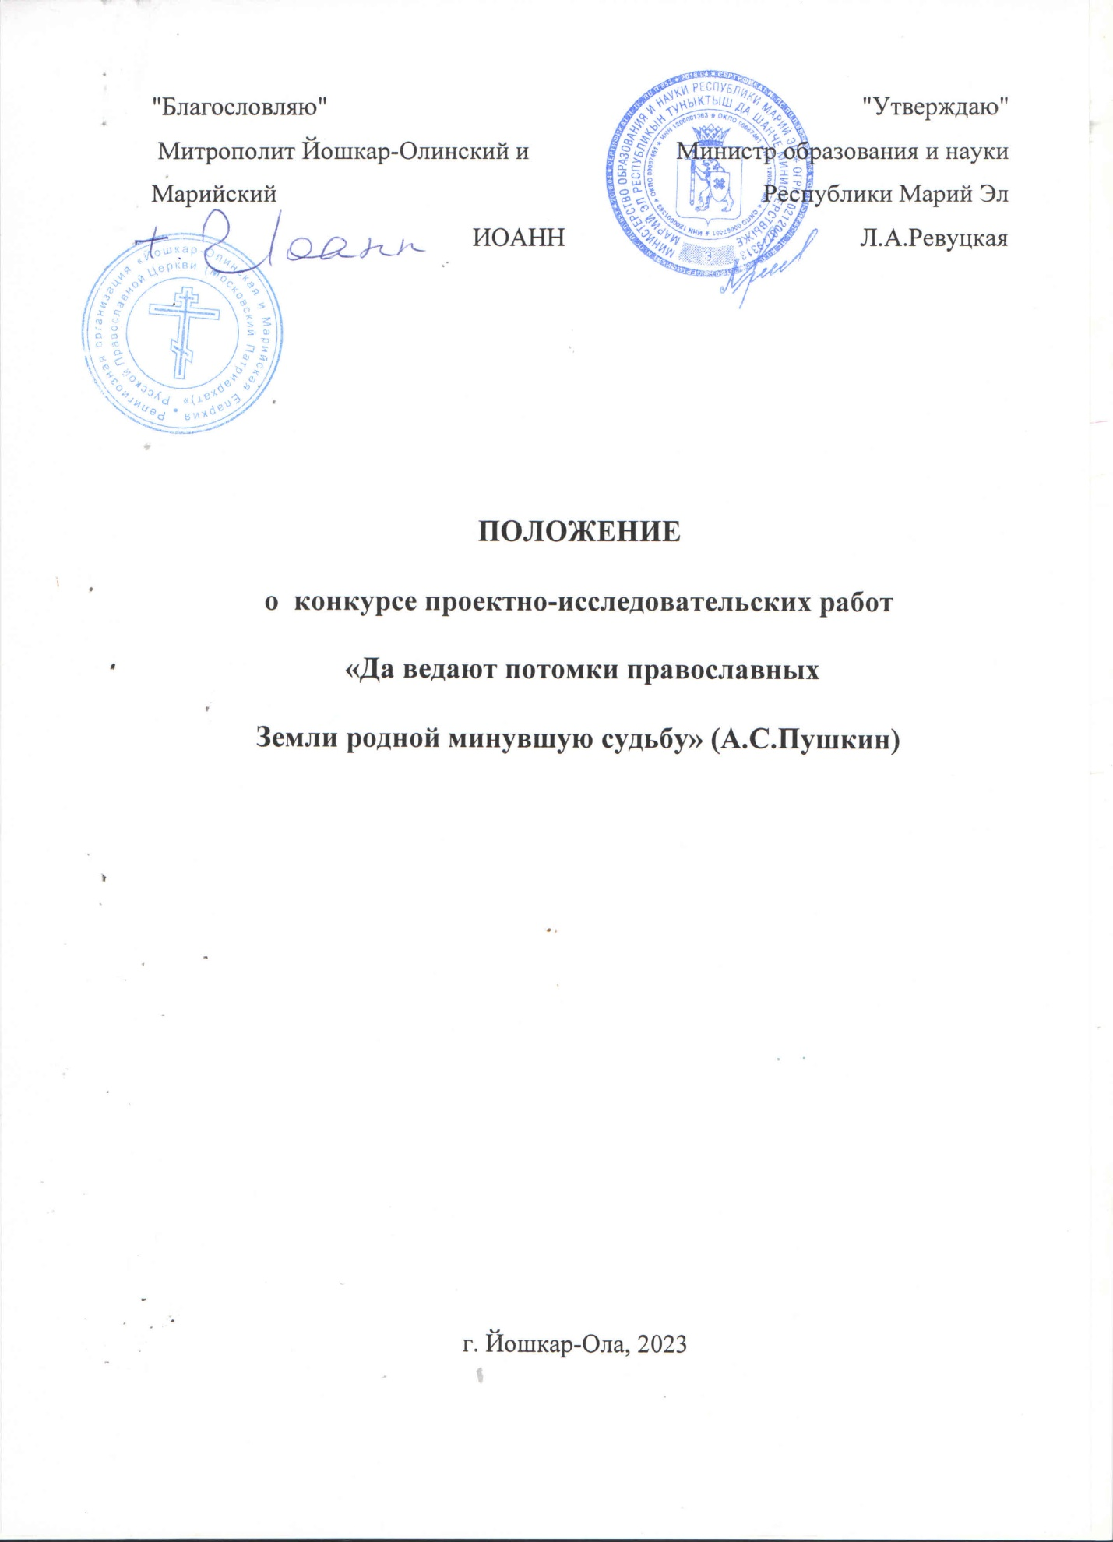

- Общие сведения и цели проведения конкурса
1.1.Настоящее Положение определяет цели, задачи, устанавливает порядок организации проведения в 2023 году конкурса проектно-исследовательских работ «Да ведают потомки православных земли родной минувшую судьбу», требования к представляемым материалам, условия подведения итогов Конкурса. Конкурс посвящен 30-летию со дня образования Йошкар-Олинской и Марийской епархии и 1035 - летию Крещения Руси.
1.2. Организаторы: Конкурс проводится Отделом религиозного образования и катехизации Йошкар-Олинской епархии при поддержке Министерства образования и науки Республики Марий Эл.
1.3. Цель и задачи проведения Конкурса исследовательских и проектных работ среди учащихся 5-11 классов и воспитанников Воскресных школ Йошкар-Олинской и Марийской митрополии:
Цель: Духовно-нравственное воспитание подрастающего поколения на основе изучения жизни и подвига новомучеников марийских и подвижников благочестия XIX - XX веков; изучения истории храмов и монастырей Республики Марий Эл.
Задачи:
- пробудить интерес школьников к истории родного края и Отечества;
- способствовать формированию аналитического, критического, исследовательского мышления,;
- повысить уровень культуры исследовательской и проектной деятельности;
- поощрение творчески активных учителей и учащихся.
1.4. Предметом Конкурса являются исследовательские и проектные работы учащихся 5-11 классов, а также воспитанников Воскресных школ Йошкар-Олинской и Марийской митрополии.
1.5. Участие в Конкурсе заочное (дистанционное). Он является Республиканским. Принимаются работы только на русском языке.
1.6. Жюри оценивает работы по 3 возрастным категориям:
1) 11-12 лет;
2) 13-14 лет;
3) 15-17 лет.
1.7. Перечень тематики:
- Жизнь и подвиг новомучеников марийских и подвижников благочестия XIX - XX веков;
- Храмы и монастыри Республики Марий Эл.

2. Этапы проведения конкурса
2.1. Участие в конкурсе заочное (дистанционное).
2.2.Конкурс проводится с 23 марта 2023 г. по 31 марта 2023 г.
2.3.Прием заявок и конкурсных работ открыт с 23 марта 2023 г. по
31 марта 2023г. (включительно). Подведение итогов состоится 7 апреля 2023 г.
2.4. Результаты Конкурса публикуются на сайте Йошкар-Олинской и Марийской митрополии: mari-eparhia.ru

3. Подача заявки на участие
3.1. Заявка на участие и работы присылается по электронной почте на адрес : psb1960@ yandex.ru
3.2. Если заявка подается по электронной почте, то тема письма указывается в соответствии с образцом: Заявка – «Да ведают потомки православных земли родной минувшую судьбу - 2023» — Фамилия И.О. Также в письме обязательно должна присутствовать формулировка: «Выражаю согласие на обработку своих персональных данных».
3.3. Сведения, указанные в заявке на участие, используются при составлении наградных документов и для связи с участником. Участник (или руководитель) обязуется внимательно отнестись к заполнению заявки во избежание ошибок в наименовании образовательного учреждения, адреса электронной почты и т.д. Если участник (или руководитель) обнаружил ошибку, то ему необходимо связаться с оргкомитетом при помощи электронной почты: psb1960@ yandex.ru
3.4. Участник (или руководитель) обязуется отправить конкурсную работу в сроки, установленные пунктом 2.2 настоящего Положения. Работа отправляется участником на адрес оргкомитета: psb1960@ yandex.ru
3.6. Оргкомитет конкурса отправляет участнику (или руководителю) подтверждение об одобрении заявки, о получении материала в течение 3 (трёх) рабочих дней после получения заявки, материала.

4. Требования к представляемым материалам участниками конкурса
4.1. Исследовательские работы и проекты с сопроводительным материалом (или без него), представляемые на конкурс, должны быть выполнены учащимися 5-11 классов или воспитанниками Воскресных школ при содействии руководителя в лице педагога (или без его участия).
4.2. Конкурсная работа может состоять из одного или нескольких файлов. Это могут быть файлы следующих форматов: DOC, DOCX, RTF (текст исследовательской и проектной работы, приложения и т.п.), PPT, PPTX, PPS, PPSX (сопроводительные презентации), MP3, WMA (аудиоприложения), AVI, MP4, FLV, WMV, MOV, MTS (видеоприложения). Если работа содержит большое количество файлов, то лучше всего упаковать ее в архив RAR или ZIP.
4.3. Наличие текста исследовательской и проектной работы является обязательным условием для допуска работы на Конкурс. Не допускается предоставление на конкурс только презентации, текста доклада, приложений без текста исследовательской и проектной работы. Однако Участник может представить на Конкурс только текст исследования и проекта. Презентации, приложения не являются обязательными элементами, хотя их наличие приветствуется.
4.4. Количество участников от одного образовательного учреждения не ограничено.
4.5. Участник Конкурса может прислать любое количество материалов.
4.6. Материалы, присылаемые участниками Конкурса, должны быть отнесены к тематике Конкурса, носить учебный характер, не противоречить общепризнанным научным фактам, этическим нормам и законодательству Российской Федерации.

5. Оценка работ участников Конкурса
5.1. Организаторами формируется состав жюри из священников, педагогов, а также для работы в жюри привлекаются различные Общественные организации.
5.2.Критерии оценки конкурсной работы:
- Четкость формулировки темы, её актуальность.
- Выдвижение гипотезы для исследовательских работ и наличие проблемы для проектных работ.
- Использование научных фактов в работе, опыта учёных и исследователей
- Логичность составления плана работы, полнота раскрытия темы.
- Творчество и аргументированная точка зрения автора, самостоятельные оценки и суждения.
- Наличие обоснованных выводов.
- Стиль, язык изложения материала (ясность, образность, лаконичность, лексика, грамматика).
- Оформление работы.
5.3. Оценка жюри Конкурса является окончательной, система апелляций и диалога участников с членами жюри не предусмотрена.

6. Награждение участников конкурса
6.1. Наградные документы получают все участники Конкурса.
6.2. По итогам проведения Конкурса определяются победители (1 место), призеры (2, 3 места), лауреаты, участники.
6.3. Количество возможных победителей, призеров, лауреатов, участников не ограничивается, а зависит от качества присылаемых участниками работ.
6.4. Победителям, призерам и лауреатам выдаются Дипломы конкурса, участникам – Сертификаты участника конкурса.
6.4.1. В день подведения итогов Конкурса оргкомитет делает рассылку. Участник получает электронное письмо с индивидуальной ссылкой на папку с наградными документами.
6.4.2. Если работа была выполнена в соавторстве, то каждому из них выдается именной Диплом (с указанием соавторов).
6.4.3. Научный руководитель не является соавтором.
6.4.4. Педагогу за подготовку участников выдается:
- Свидетельство о подготовке победителя(-ей) / призера(-ов)
или
- Благодарственное письмо от оргкомитета, если воспитанникам или ученикам педагога было присуждено:
  - два и более дипломов I степени;
  - один или несколько дипломов II-III степени и хотя бы один диплом I степени.
6.4.5. Благодарственное письмо может быть выдано также по особому решению оргкомитета.
6.4.6. Благодарственное письмо и свидетельство о подготовке победителя(-ей) / призера(-ов) являются взаимоисключающими документами, то есть, если педагогу было выдано благодарственное письмо, то свидетельство в этом случае не выдается.
6.5. Дипломы конкурса содержат:
- фамилию, имя (отчество – при наличии) участника (участников);
- результат участия в конкурсе;
- наименование конкурсной работы;
- фамилию, имя, отчество руководителя (при наличии);
- подпись председателя жюри;
- дату выдачи наградного документа.

